Pontificia Universidad Católica del Perú

Maestría en Ingeniería de Control y Automatización

Examen Final

2025-1

Duración: 180 minutos
Asuma justificadamente todo lo que considere conveniente. Utilice gráficos en las explicaciones.

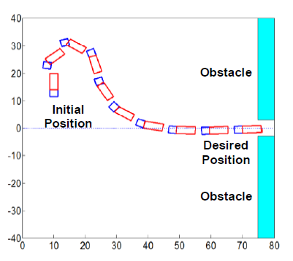

Pregunta 1 (4 ptos)
Se ha diseñado un controlador para un robot móvil tipo truck-tráiler de dos cuerpos articulados basado en la integración de un controlador difuso con un controlador lineal diseñado según el método de linealización por aproximación, para alcanzar la posición deseada y*=0, θ2*=0, θ12*=0, δ*=0.
El controlador trabaja bien para valores iniciales de la coordenada y cercanos a 0. Explicar el proceso de diseño del controlador para que el robot móvil alcance la posición deseada y*=0, θ2*=0, θ12*=0, δ*=0 desde coordenadas iniciales y alejadas de y*=0.

Pregunta 2 (4 puntos)
Diseñar un sistema difuso para controlar el ángulo de giro θ2 del motor de corriente continua con reductor de engranajes que se muestra en la figura. El sistema está representado por la ecuación de estado:
.
x = Ax + Bu
.

con vector de estado x = [ θ2 θ2 i ], siendo i la corriente en el motor. La entrada del sistema es el voltaje aplicado al motor que está en el rango de -24V a 24V.
.

θ2 está en el rango de -45 a 45 grados. θ2 está en el rango de -10 a 10 grados /segundo.
.
Considere 3 particiones para las variables de entrada y 3 particiones para la variable de salida del controlador difuso. Construya una base de reglas considerando los valores lingüísticos de θ2 y θ2 .

Se sabe que cuando se aplica un voltaje positivo, el eje 2 gira en sentido anti-horario (positivo).
El objetivo de control es posicionar el eje 2 en la posición angular θ2 = 0 desde cualquier posición inicial arbitraria. Explique todo el proceso de diseño del sistema difuso. Explicar el proceso de cálculo de la salida del controlador difuso para un valor arbitrario de θ2 y de θ2 fijados por usted mismo. Determine el valor de la salida del controlador.
.
Represente el controlador difuso a través de una red neuro-difusa.
.

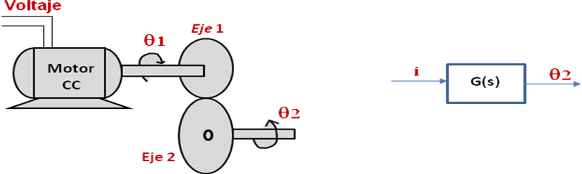
v

Motor CC
Controlador Fuzzy
θ2
θ2

Voltaje
θ2* = 0
*
θ2* = 0

.
.

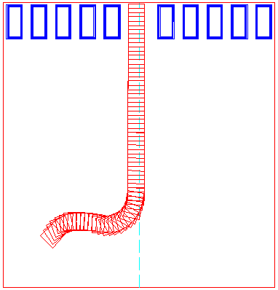
Pregunta 3 (4 ptos)
Posición inicial
Coordenada X
Coordenada Y
0
20
-20
0
50
Posición final
Explicar el proceso de cálculo de derivadas totales para el
entrenamiento de neuro-controladores con el algoritmo DBP.
Defina la función de costo y derive con detalle la ecuación
recursiva. Explique qué términos se calculan con el modelo
del sistema y qué términos con el neuro-controlador.
Determine las matrices de la ecuación recursiva
para el caso del control del robot móvil tipo
x = v cos(φ)
y = v sin(φ)
.
.
φ = -v/L u
.
carro tal como se muestra en la figura, cuyas
ecuaciones en tiempo continuo son:

Pregunta 4 (4 ptos)
- Se quiere entrenar un neuro-controlador para un sistema de dos variables de estado de las cuales sólo se mide una. Explicar que cambios hay que hacer en el proceso de entrenamiento respecto al caso en que se miden las dos variables de estado. Comente.
- Para entrenar un neuro-controlador que estabilice un sistema bilineal inestable que opera en un amplio rango de operación, explicar cómo se desarrolla el aprendizaje incremental.
- Para el neuro-controlador de la pregunta (b), indicar los cambios a realizar si se desea que el vector de estado x converja en x*.

Pregunta 5 (4 ptos)
Se presenta la parte de un programa de Matlab para el cálculo y acumulación de las derivadas totales para el entrenamiento de un robot móvil tipo carro con posición final deseada dada por:
y* = 0, φ* = 0.
Explicar el significado de cada línea del programa. Explicar cómo está implementada en el programa la ecuación recursiva pare el cálculo de derivadas totales según el algoritmo DBP.
Las ecuaciones de movimiento del robot móvil son:
x = v cos(φ)
y = v sin(φ)
.
.
φ = -v/L u
.

En el programa, la variable x(1,1) corresponde a una de las coordenadas, y la variable x(2,1) corresponde al ángulo φ.
Además, indicar todas las matrices que deben inicializarse antes del bucle for-end.

Lima, Julio 2025

Inicialización de variables

for k = 1:ndata-1
in_red = [ x(1,1)
x(2,1 ];
m = v'*in_red;
n = 2.0./(1 + exp(-(m-c)./a)) - 1;
out_red = w'*n;
u(k,j) = out_red';
estado(k,:,j) = x';
jacob = [ 1 r*cos(x(2,1))
0 1 ];
dxdu = [ 0
-r/L ];
z(1,1) = x(1,1) + r*sin(x(2,1));
z(2,1) = x(2,1) - r/L*u(k,j);
x = z;

dndm = diag((1 - n.*n)./(2*a));

dudw_s = [ n ];
dudv_s = in_red*w'*dndm;
dudc_s = w .* ((n.*n-1)./(2.0.*a));
duda_s = w .* ((n.*n-1).*(m-c)./(2*a.*a));

dudx = w'*dndm*v';
jacob_t = dxdu*dudx + jacob;
dx1dw_t = dxdu(1,1).*dudw_s + jacob_t(1,1).*dx1dw_t + jacob_t(1,2).*dx2dw_t;
dx2dw_t = dxdu(2,1).*dudw_s + jacob_t(2,1).*dx1dw_t + jacob_t(2,2).*dx2dw_t;
dx1dv_t = dxdu(1,1).*dudv_s + jacob_t(1,1).*dx1dv_t + jacob_t(1,2).*dx2dv_t;
dx2dv_t = dxdu(2,1).*dudv_s + jacob_t(2,1).*dx1dv_t + jacob_t(2,2).*dx2dv_t;
dx1dc_t = dxdu(1,1).*dudc_s + jacob_t(1,1).*dx1dc_t + jacob_t(1,2).*dx2dc_t;
dx2dc_t = dxdu(2,1).*dudc_s + jacob_t(2,1).*dx1dc_t + jacob_t(2,2).*dx2dc_t;
dx1da_t = dxdu(1,1).*duda_s + jacob_t(1,1).*dx1da_t + jacob_t(1,2).*dx2da_t;
dx2da_t = dxdu(2,1).*duda_s + jacob_t(2,1).*dx1da_t + jacob_t(2,2).*dx2da_t;

out_des = [ 0 0 ];
out_des = out_des';
erJ = (x - out_des);
dJdw_t = dJdw_t + erJ(1,1).*dx1dw_t + erJ(2,1).*dx2dw_t;
dJdv_t = dJdv_t + erJ(1,1).*dx1dv_t + erJ(2,1).*dx2dv_t;
dJdc_t = dJdc_t + erJ(1,1).*dx1dc_t + erJ(2,1).*dx2dc_t;
dJda_t = dJda_t + erJ(1,1).*dx1da_t + erJ(2,1).*dx2da_t;

end

